37. VZORCI
Cilj:
- Učenec oblikuje vzorce in številska zaporedja ter jih nadaljuje.

Nadaljuj vzorca.

…………… ………… …………
A Z A Z A Z A ….… …… …… …… ……
__/__

Nadaljuj vzorca.

………… …………
1 7 13 19 ………… ……… ……
__/__

Timea je iz zobotrebcev in kroglic plastelina sestavljala like.
Nadaljuj vzorec in odgovori na vprašanje.

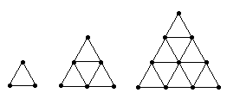 ……………………….

Koliko kroglic plastelina je Timea porabila za sedmi lik? ______________

__/__

Nadaljuj vzorec.
2 5 8 14 23 ………… ………
__/__

Nadaljuj vzorec.




